Проектно - исследовательская деятельность
«Условия для прорастания семян»

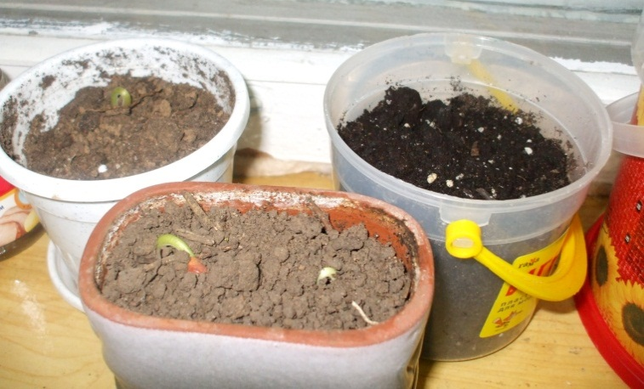

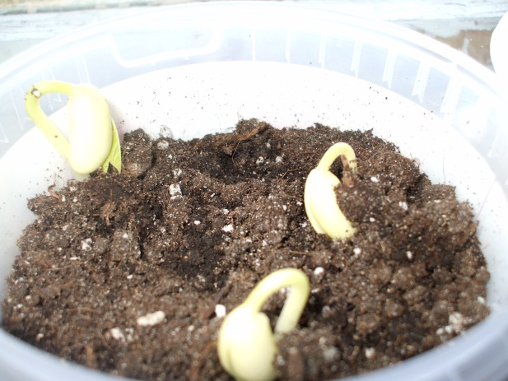

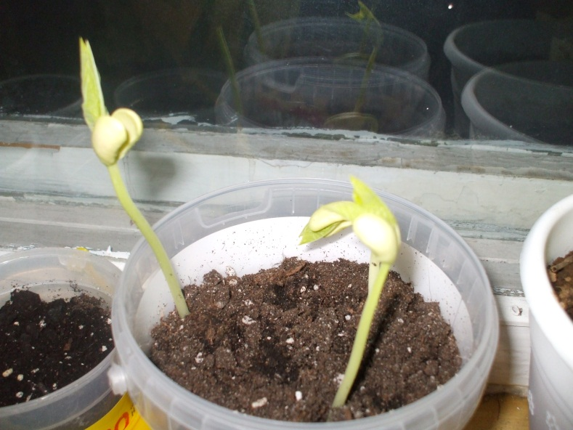

Высадив семена в грунт, ребята обратили внимание на то, что не во всех горшках появились ростки, несмотря на одинаковые условия для прорастания.
Встал вопрос – ПОЧЕМУ?

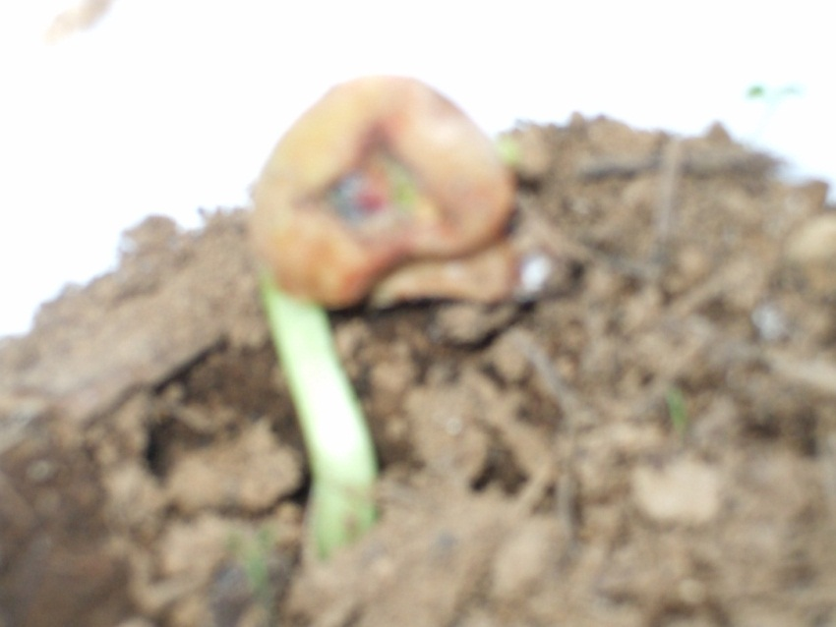
Через 4 дня появился ещё один росток. По внешнему виду было видно, что семя было больное. Через несколько дней росток погиб.
Вывод: для посева надо брать отборное семя – только тогда вырастет здоровое растение, а значит, будет хороший урожай.

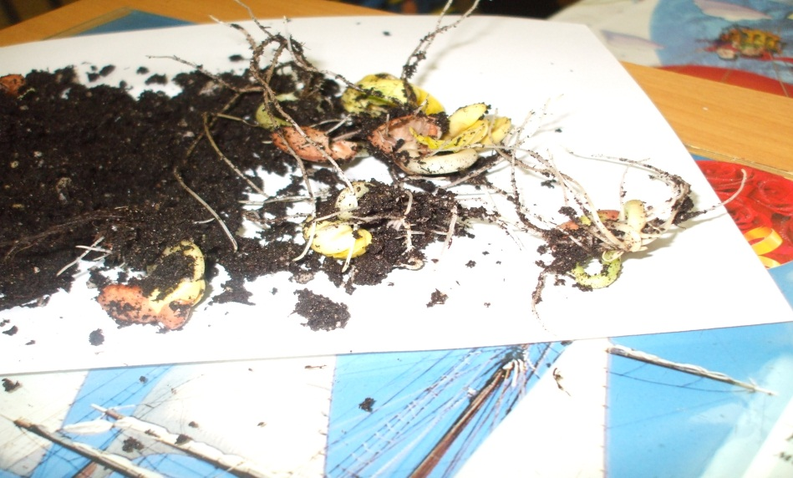

Семена в следующем горшке пришлось вынуть из земли. Причиной не прорастания фасоли оказалось неправильное положение зёрен в земле (зёрна лежали «вверх ногами»).
Ростки росли «вниз головой».

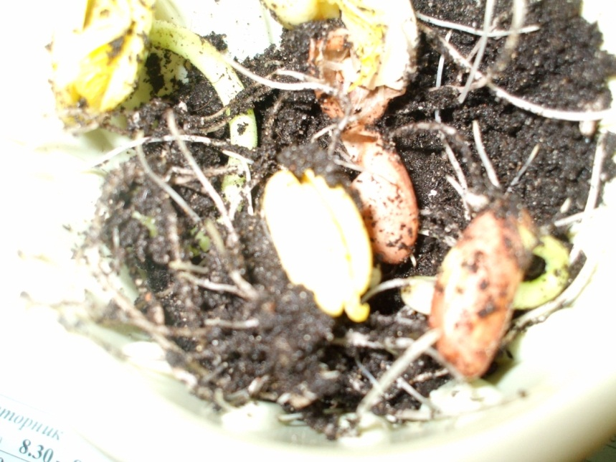

Очень непросто было вновь посадить такие проросшие семена.

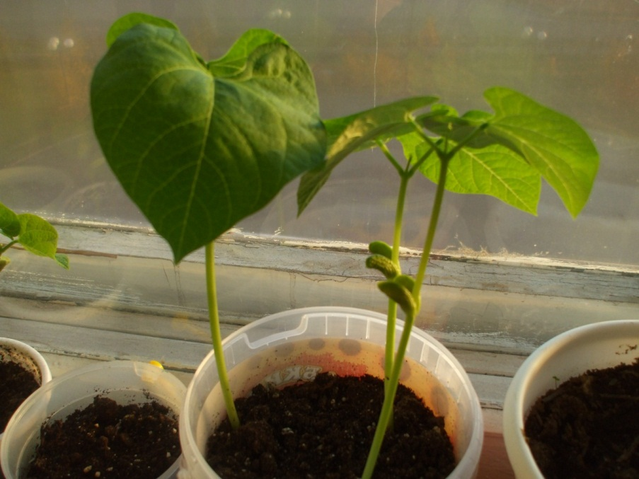
Но пересаженные проросшие семена быстро набрали силы и догнали в росте остальные растения.

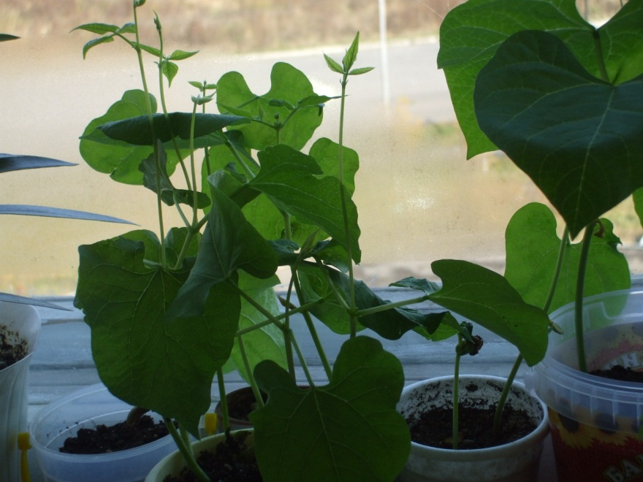

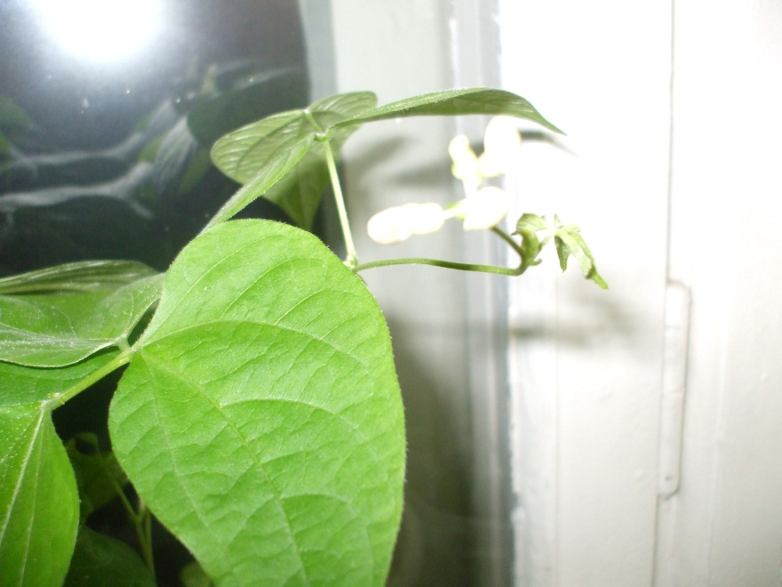

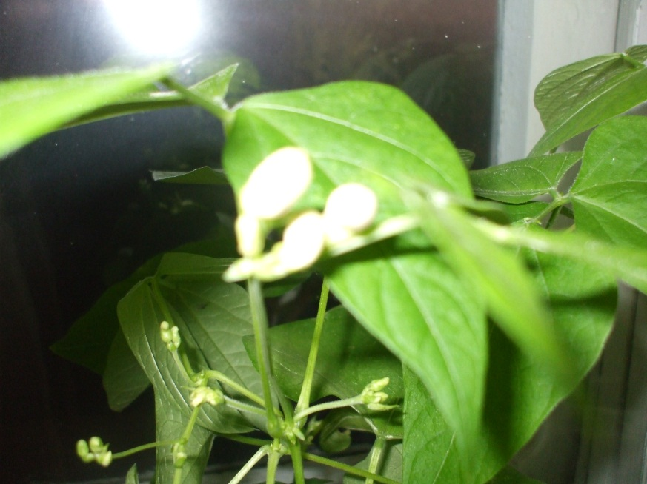

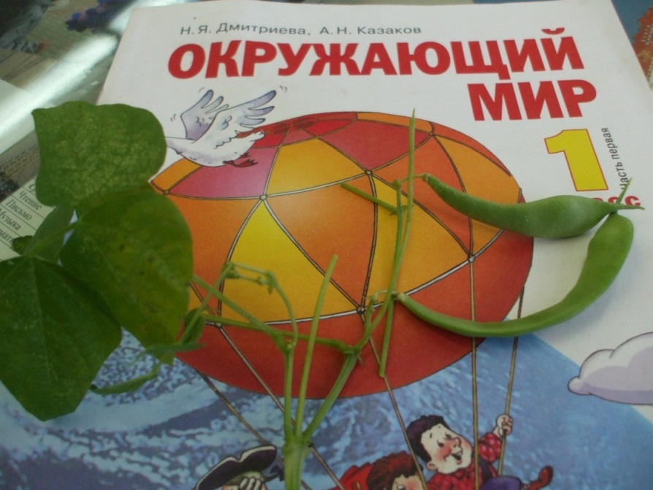

Все растения одновременно зацвели и дали плоды.
Вывод. Условия для прорастания семян:
1. Очень важно делать правильный отбор семян для посадок,
2. Правильно «садить» семена в землю,
3. Правильный хороший уход (полив, освещение, рыхление и удобрение).

